Maison Contemporaine - Région CAHORS

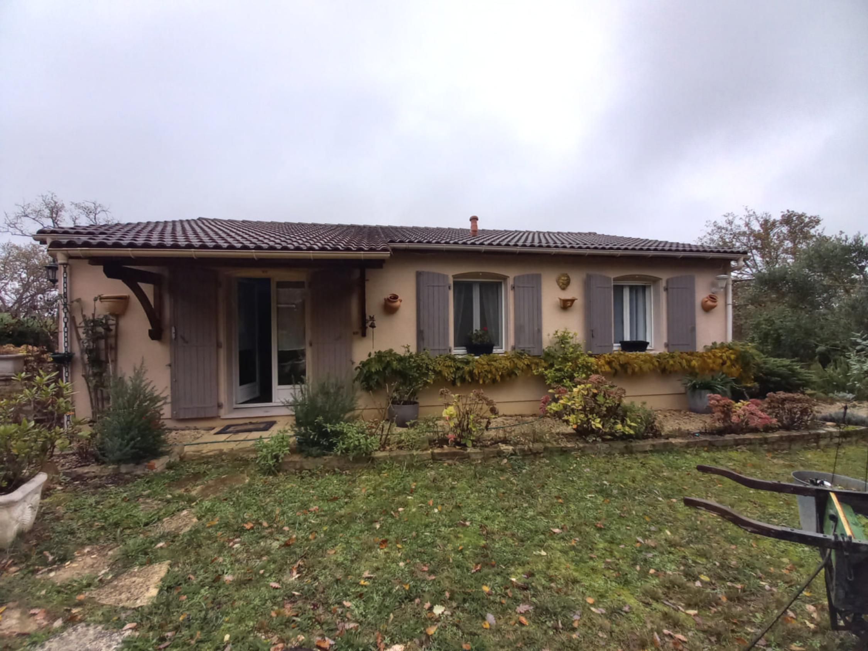
REF : CA6851

Cahors à 20 Minutes. Un petit coin de paradis, au calme, près d'un village remarquable avec école, à 5 mn des commerces Parc arboré et paysagé (2780 m²), piscine avec plage et pool house. Confort contemporain. Assainissement par le tout à l'égout. Utile : garage, buanderie, cave, abris. Maison récente et confortable, offrant sur deux niveaux 4 chambres et un vaste bureau, deux salles d'eau et 2 w.c., belle cuisine aménagée et équipée ouvrant sur le séjour de plain-pied avec le jardin, ou sur une agréable terrasse avec vue dominante. Poêle à granules dans le séjour, climatisation réversible dans la cuisine et les chambres, radiateurs électriques performants. Confort, nature, calme, proximité des commodités, pas de travaux à prévoir.
Les informations sur les risques auquel ce bien est exposé sont disponibles sur le site Géorisques www.georisques.gouv.fr

Prix : 287 500 € *
* Honoraires à charge de l'acquéreur : 6,48% soit 270 000 € net vendeur.

Surface Habitable : 149 m²  Surface Terrain : 2 780 m²  N° de chambres : 4  Etat : Bon | Année de construction : 2012  Chauffage : Electricité et bois  Taxe Foncière : €

Situation du bien:  Campagne non isolée  Rez de Jardin:  2 Chambres 12m² et 11,7 m². Placards  Couloir 3,4 m²  Cuisine 17m² bien aménagée et équipée  Pièce à vivre en L: 46 m²  Salle d'eau 4,7 m²  2 Terrasses 18,2 m² avec vue; jardin avec terrasse  WC 1,35m²  Rez de chaussée:  Atelier 12 m² A côté du garage  Buanderie 4,4 m²  Bureau 19 m²  Cave 18 m²  2 Chambres 13,2 m² .+ une chambre 12,2 dont l'acces est indépendant par l'extérieur  Couloir 1 m²  Garage 13,2 m²  Salle d'eau 2 m²  WC 1 m² sanibroyeur  Dépendances:  Abri en bois sur dalles  pool house une pièce aménagée et un préau  DPE:  Consommation énergétique en énergie primaire 123,00 KWHep/m²an C  Emission de gaz à effet de serre A  Date de réalisation DPE (jj/mm/aaaa) 22/03/2023  Montant bas supposé et théorique des dépenses énergétiques 1 120,00 €  Montant haut supposé et théorique des dépenses énergétiques 1 570,00 €  Chauffage:  bois poêle à granules; (ramonage 13/01/2023 | Chauffage (suite):  Climatisation réversible cuisine et 2 chambres  Electrique radiateurs performants récents  Equipements de Cuisine:  Cuisinière au gaz "piano"sauter  Frigo hotpoint ariston  Hotte aspirante ariston  Lave linge far  Lave vaisselle sharp  Equipements divers:  Double vitrage  Insert poêle à granules  Tout à l'égout  Fenêtres:  Double vitrage  PVC  Volets bois  Services:  Ville la plus proche : Cahors 15 mn  Aéroport 1h30  Autoroute 10 mn  Calme  Commerces 5 mn  Ecole  Gare 20 mn  Hôpital 20 mn  Internet / ADSL  Vue  Plain-pied  Place de Parking  Terrain:  Arboré  Piscine 2013 ? liner à changer  Toiture:  Tuiles démoussage 11/07/2023  Isolation  Vue:  Dégagée  Vue sur forêt/bois  Vue sur parc

«graphe_ges_bien_70» «qrcode_petit»

- Tel: «tel_agence-

